Køb de BEDSTE, åndbare bambus-strømper!
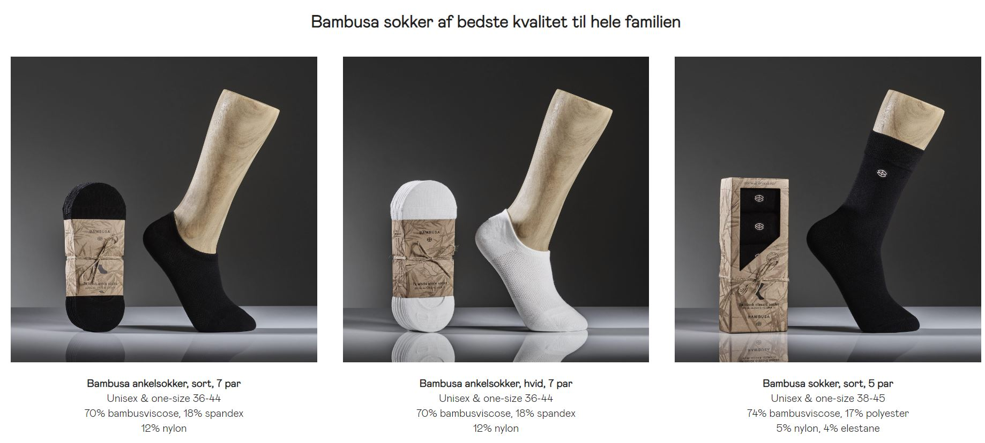
Prisen er kun 150 kr. for en hel æske strømper (5-7 par!)


Støt samtidig et godt formål!
Bestil via din ”strømpe-pusher”:
xxx (indsæt dit navn her) på tlf. xxxxxx

